^{Figura 1}
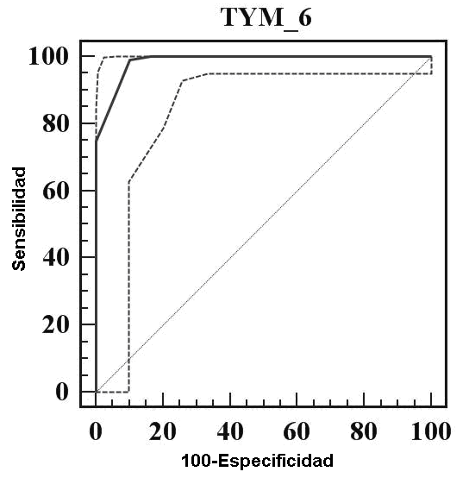

^{Figura 2}
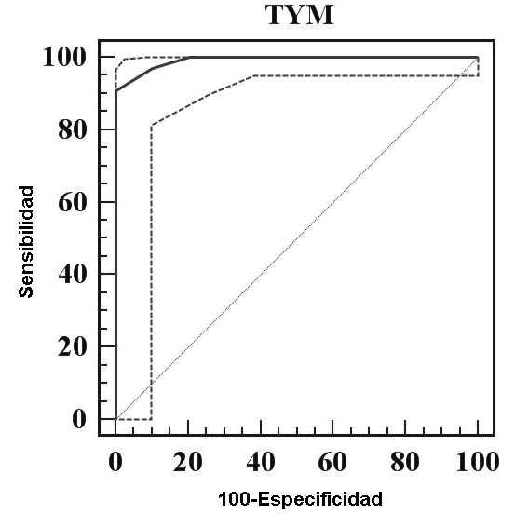

^{Figura 3}
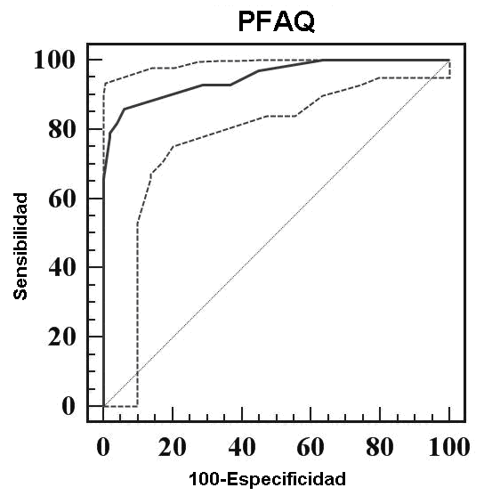

^{Figura 4}
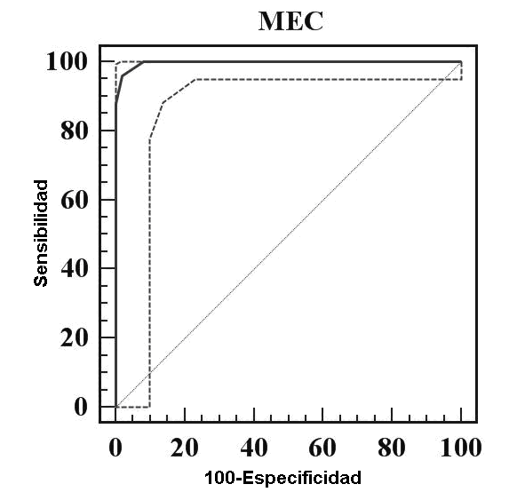

Figura 5.

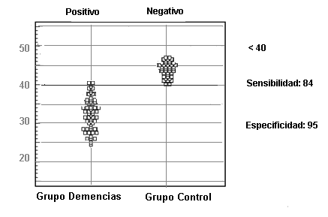
Leyendas para las figuras

Figura 1. Curva ROC en TYM con < 6 años escolaridad (TYM_6)

Figura 2. Curva ROC para TYM Global

Figura 3. Curva ROC para PFAQ

Figura 4. Curva ROC para MEC

Figura 5. Distribución de casos controles y pacientes con demencia con un punto de corte < 40 para TYM > 6 años de escolaridad, para una sensibilidad de 84 y especificidad de 95. Los puntos de la izquierda representan los pacientes con demencia, los falsos negativos son los puntos ubicados por encima de la línea de punto de corte de 40. Los puntos de la derecha representan los controles; los falsos positivos son los puntos ubicados por debajo de la línea de punto de corte de 40.

